第八章 无 穷 级 数
习 题 八
1、判别下列级数是否收敛.若收敛，求其和.
（1）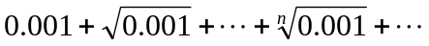；
解：∵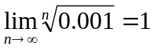 ∴该级数发散.
（2）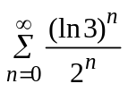；
解：∵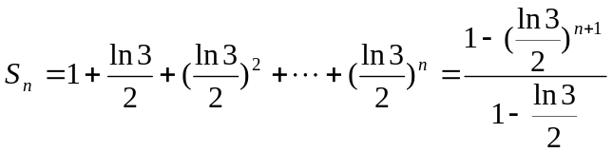
∴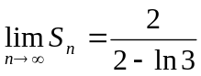∴即该级数收敛于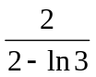.
（3）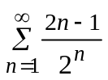；
解：∵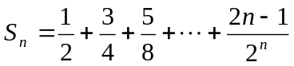 ①
∴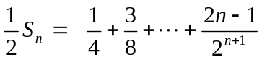 ②
①-②得：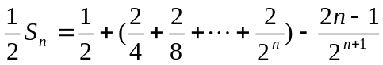
∴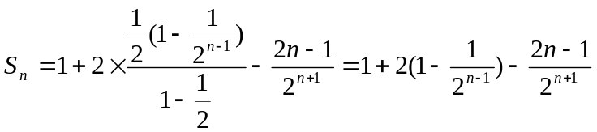
∵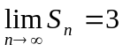 ∴该级数收敛于3.
（4）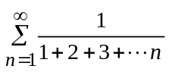.
解：∵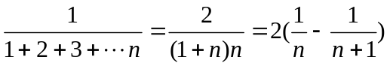
∴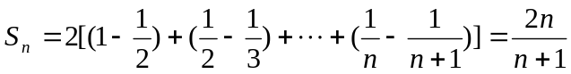
∵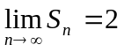 ∴该级数收敛于2.
2、用比较判别法判别下列正项级数的敛散性：
（1）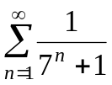；
解：∵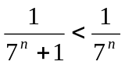，且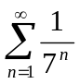为公比为的几何级数 ∴收敛 ∴收敛.
（2）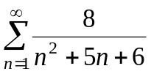；
解：∵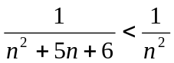，且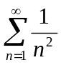为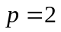的级数 ∴收敛
∴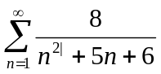收敛.
（3）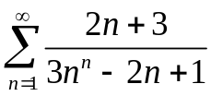 ；
解：（利用比较判别法的极限形式）
∵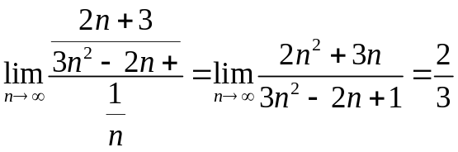，且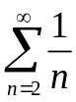为调和级数，发散
∴发散
(4) 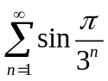.
解：∵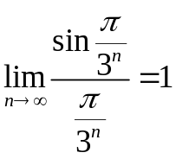，且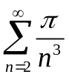为公比为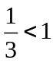的几何级数，收敛
∴收敛。
3、用比值判别法判别下列级数的敛散性：
（1）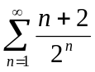；
解：∵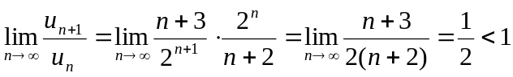
∴原级数收敛
（2）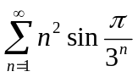；
解：∵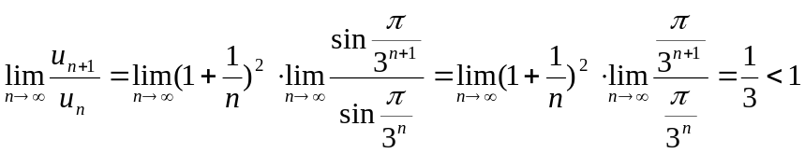
∴原级数收敛
（3）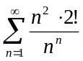；
解：∵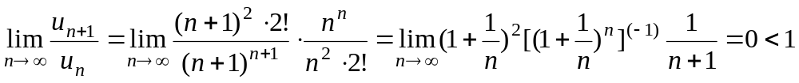
∴原级数收敛
（4）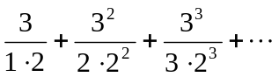.
解：∵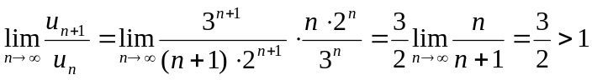
∴原级数发散
4、用适当的方法判别下列级数的敛散性.
（1）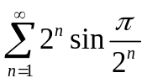；
解：∵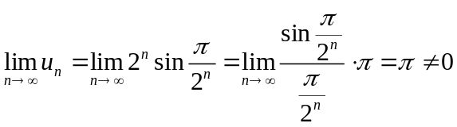
∴发散。
（2）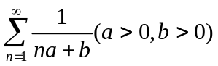；
解：∵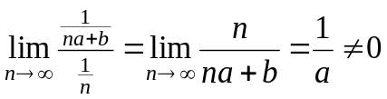
又∵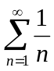发散
∴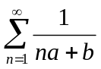发散。
（3）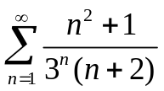；
解：∵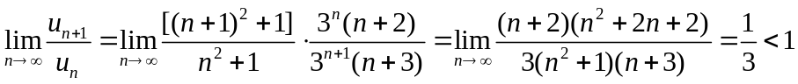
∴原级数收敛。
（4）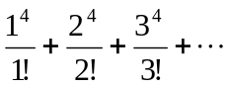.
解：∵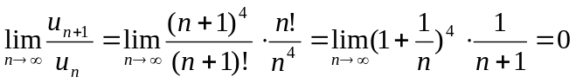
∴原级数收敛。
5、用莱布尼兹判别法判别下列级数的敛散性：
（1）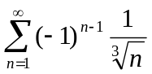；
解：∵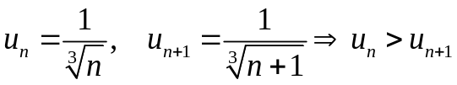，且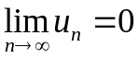 ∴由莱布尼兹判别法知原级数收敛
（2）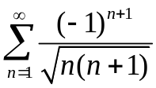.
解：∵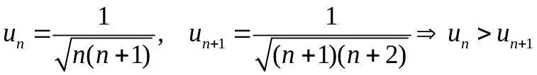， 且
∴由莱布尼兹判别法知原级数收敛
6、判别下列级数是条件收敛？绝对收敛？发散？
(1)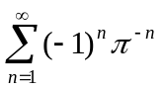 ；
解：取绝对值得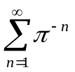
∵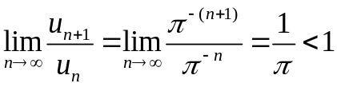
∴级数收敛
即，原级数绝对收敛
(2)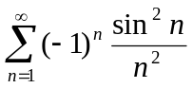；
解：取绝对值得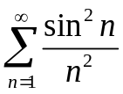
∵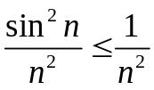，且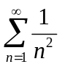是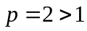的级数，收敛
∴级数收敛
即，原级数绝对收敛

(3)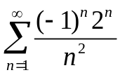 ；
解：取绝对值得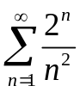
(用比值法)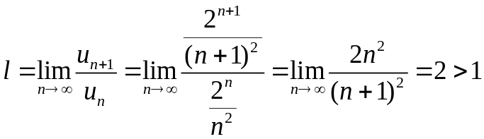
∴发散
即 原级数发散
(4)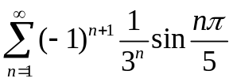；
解：取绝对值得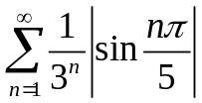
∵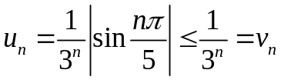
而 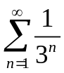是公比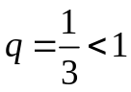的几何级数，收敛
∴级数收敛，
即，原级数绝对收敛
(5)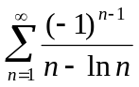；
解：取绝对值得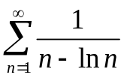
∵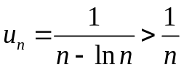，且发散 ∴级数发散
又∵原级数为交错，且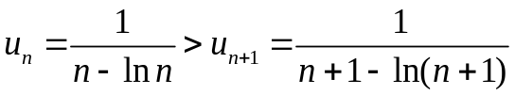(由设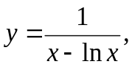而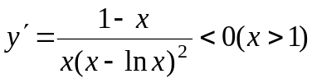得函数递减判定)，
且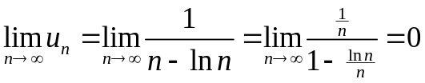
∴由莱布尼兹判别法知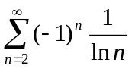收敛，
即，原级数为条件收敛。
(6) 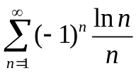；
解：取绝对值得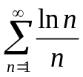
∵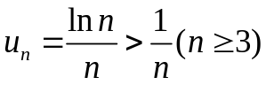 且发散
∴发散。
又∵原级数为交错，且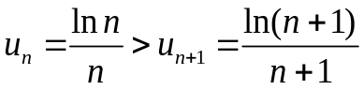(由设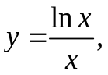而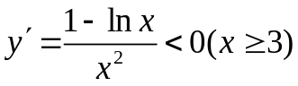得函数递减判定)，
且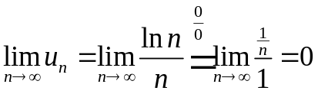
∴由莱布尼兹判别法知收敛，
即，原级数为条件收敛
7、求下列幂级数的收敛域：
(1) 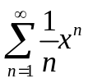；
解：∵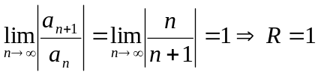
又∵当时原级数为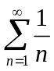，发散；当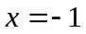时原级数为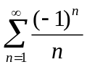，收敛
∴该级数的收敛域为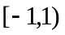
(2)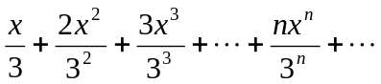；
解：∵该级数为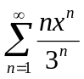 ∴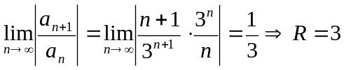
又∵当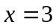时原级数为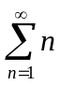，发散；当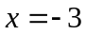时原级数为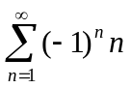，发散
∴该级数的收敛域为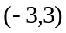
(3) 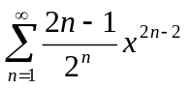；
解：无论为何值级数都是正项级数
∴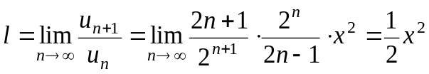
当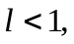即当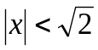时，级数收敛
当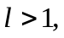即当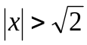时，级数发散
又∵当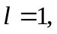即当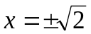，原级数为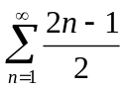，发散
∴该级数的收敛域为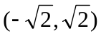
(4) 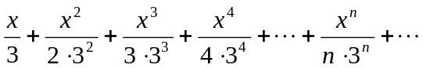；
解：∵该级数为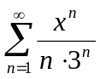 ∴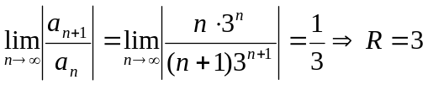
又∵当时原级数为，发散；当时原级数为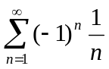，收敛
∴该级数的收敛域为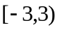
(5) 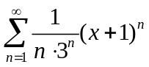；
解：设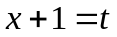，则级数为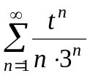
∵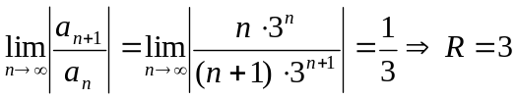
当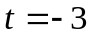时，级数为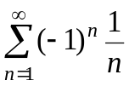，收敛，
当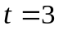时，级数为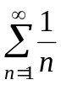，发散，
即级数为的收敛域为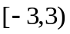
亦即当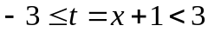 时，原级数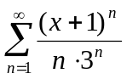收敛，
所以原级数的收敛域为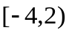。
(6)；
解：∵该级数为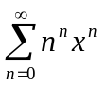 ∴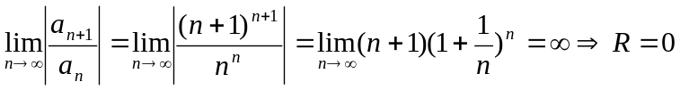
∴该级数的收敛域为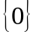。
8、若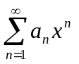的收敛半径是8，求级数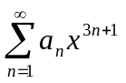的收敛半径.
解：∵的收敛半径是8 ∴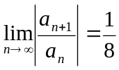
对级数取绝对值得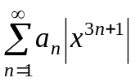，用比值法得
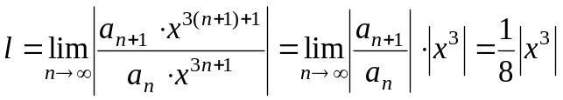
当即当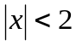时，级数收敛
当即当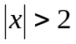时，级数发散
所以，级数的收敛半径为2.

